14.03.2013 Экспедиция в солнечный весенний (по календарю) день, при -10 градусах.
Трансивер «Vanguard», 3 ватта, Delta.

Сегодня у меня выходной. Вообще-то я собирался кое-что спаять, но…
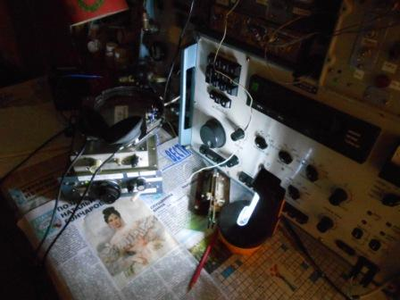
У нас до обеда отключили в доме электричество, в связи c ремонтом в соседнем подъезде.
Ничего не поделаешь.
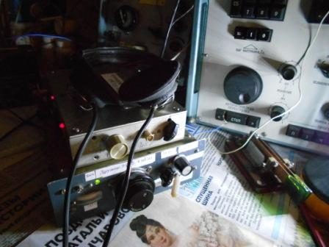
Включив приёмник с конвертером, послушал 14 мГц. Прохождение просто изумительное!
UA0KBG проходит 599+, Юрий активно отвечает на массу вызывающих его станций. Но, интересно, что прохождение буквально без «мёртвой зоны», проходят:
RZ3QZ (599+), SM7…(599+), US5UED(599+), LZ1323SKZ(599+), SM3AF(599+), OK1KBM (599+), это станции, которые я записал. Я бы не удивился и услышав Петербург.
Тишина, естественно, на QRP частоте, никого… А я, как раз, собираюсь выйти поработать QRP/p. Но, надеюсь кто-то таки подойдёт и на QRP частоту!
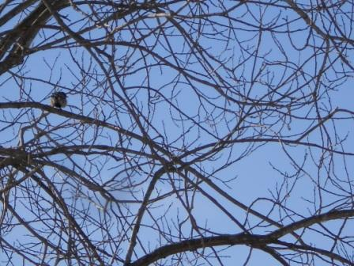
Погода изумительная, солнце, практически штиль. Птички повсеместно щебечут, чирикают, стрекочут. Синички подпускают меня близко и любопытно разглядывают.
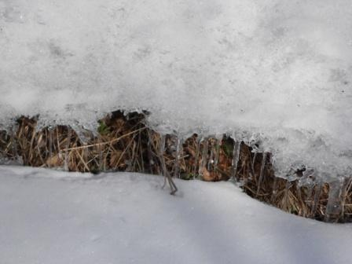
На солнечных склонах даже видны проталинки, а температура, между прочим, вполне зимняя.
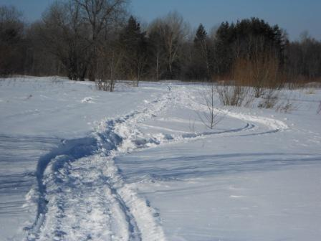

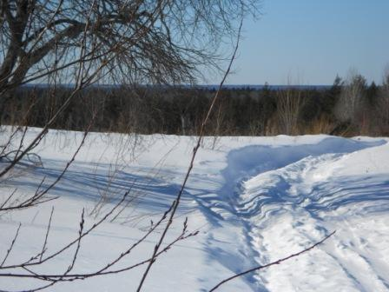

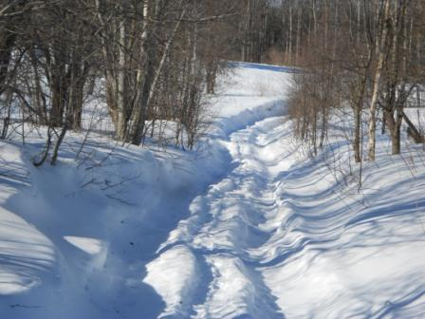

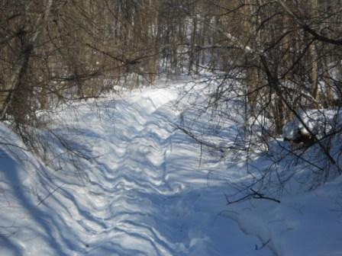

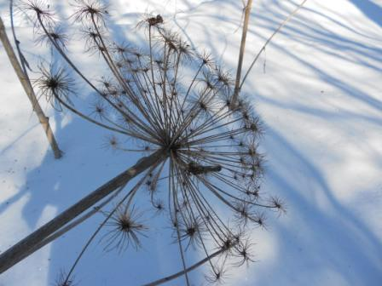

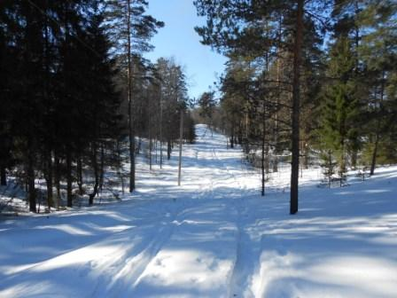

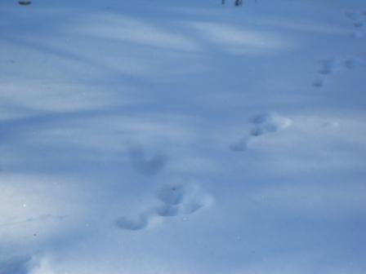

Зайчики стали прибегать к деревне.

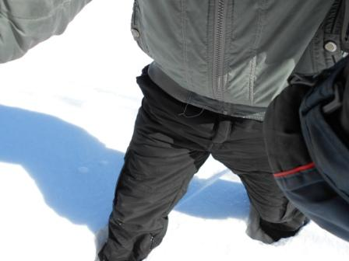
В марте снега выпало навалом, приходится не идти, а пролезать.
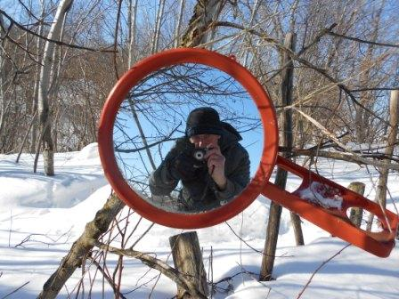

Фотографируюсь, используя отслужившее зеркало.
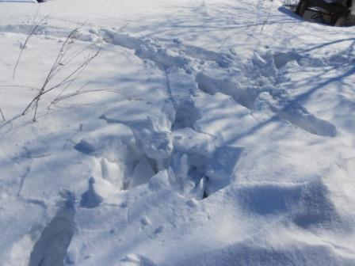
Здесь я неожиданно провалился в снег почти по пояс. Но, солнце, погода прекрасная и настроение у меня великолепное!
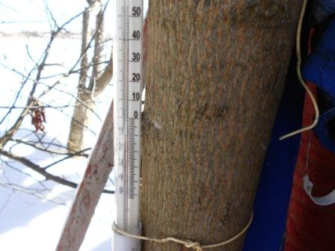
-10 градусов в тени, но на солнышке просто приятно, немного, но согревает. Особенно морально.
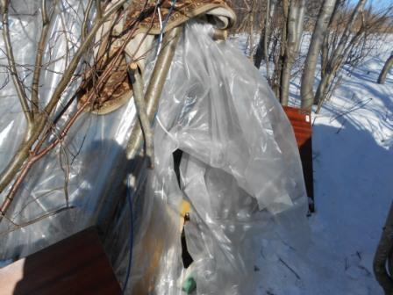
Кстати в «вигваме», укрытом плёнкой просто заметно теплее. Но, имея возможность поработать в эфире на солнышке, разумеется, я эту возможность не упускаю. Начинаю сооружать какой- никакой стол, подтягиваю кабели антенн, словом приятные хлопоты!
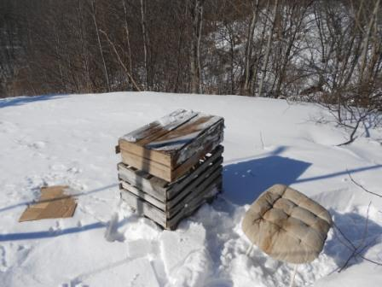
Слева, на снегу, кормушка для птиц. Я захватил с собой сухариков и покрошил их на фанерку. Кстати, даже зайчики как-то угостились, судя по оставленным следам.
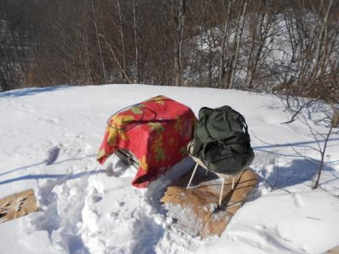

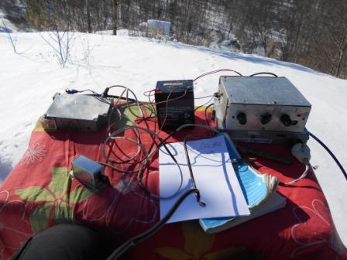

Радио развёрнуто. С крайним удивлением и радостью, слышу на 14.060 работу DL-DJ. Мысленно кричу: «Ура!!!»
Впрочем, восторг оказался преждевременным и необоснованным! Проходил трафик: DJ1OY c 8/DL9RX, второй позывной, возможно я принял не весь… В смысле перед «8», возможно было ещё что-то.
Коллеги, пообщавшись, меня абсолютно не услышали…
В общем я оказался на частоте один и начал передавать «в пустоту CQ de UA1CEG/p…». Долго никто не отвечал…
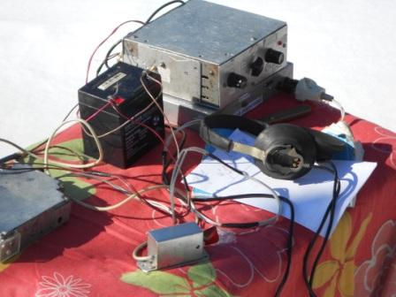
Когда я уже решил прогуляться, размяться, ответили.
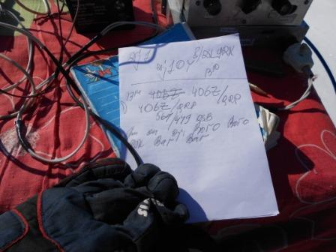
4O6Z, op Boro, 569/449. Записываю на листке, хотя тетрадь у меня приготовлена, просто я уже и не надеялся, что кто-то ответит.
У них +11 и дождь…
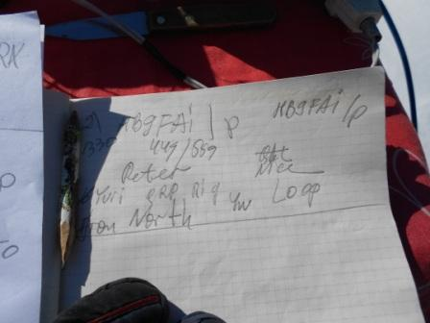
После первой связи, частота стала понемногу оживляться. Peter поблагодарил за «северное» QSO. Его можно понять, у нас -10.
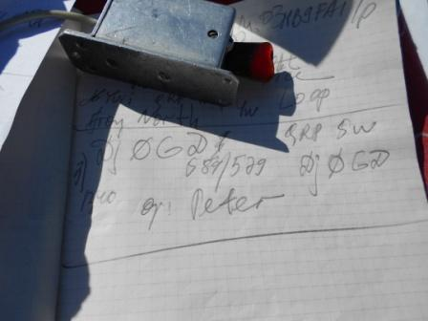

Ещё QSO, что радует, снова с QRP станцией.
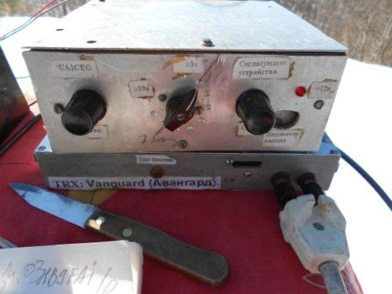
Снизу TRX Vanguard. В воскресенье начинается мероприятие, посвящённое запуску американского спутника, названного Vanguard.
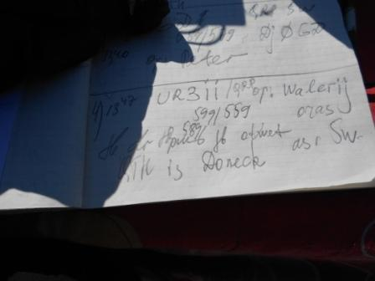

Валерий, UR3II, моментально уменьшил мощность до QRP, сигнал проходил абсолютно уверенно, но QSB, которых при QRO не было, появились. QRP есть QRP!

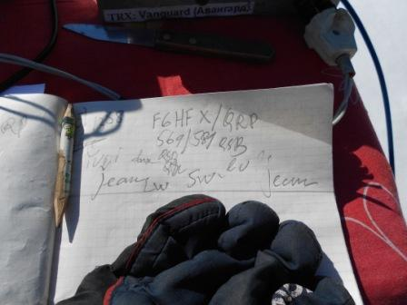
Ещё QRP QSO, QSB основательный, рапорт можно давать от 559 до 589.
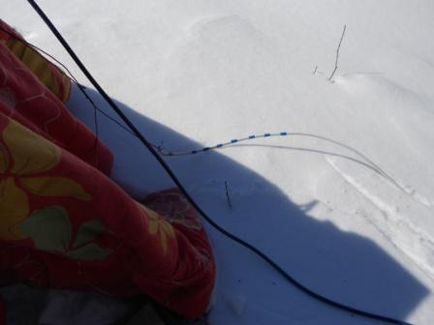
Кабели антенн. Принимаю на диполь для 7 мГц.
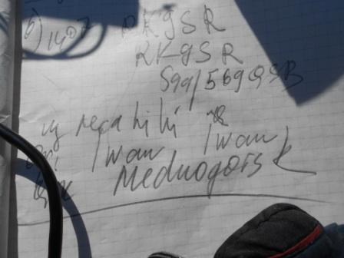

Иван, также по своей инициативе, как и Валерий UR3II переключился на QRP. 569/569.
Итак, 6 QSO, отлично!
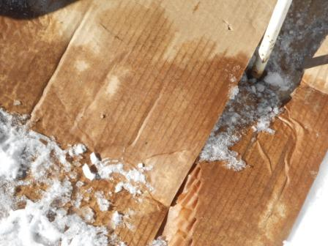
Картон, подложенный под ножки табуретки, даже немного оттаял на солнце.

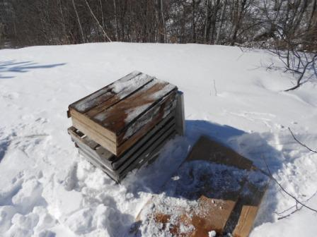

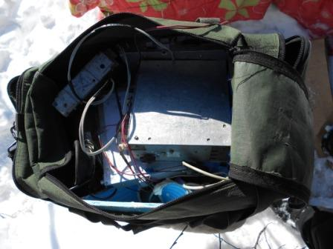

Сворачиваю радио.
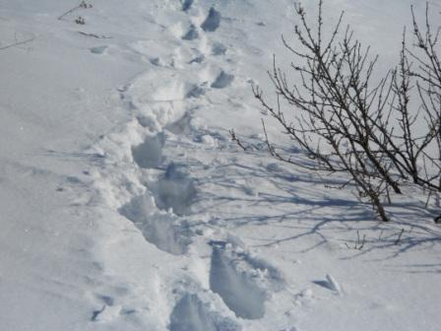
Убываю домой, идти по проложенным следам, существенно легче!

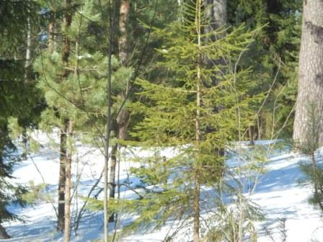

До встречи в эфире!

73! UA1CEG Юрий Александров, д.Гарболово. Ленинградской области, Всеволожского района.
LO23, KP50FI.
Сайт ua1ceg.narod.ru

